**Pressemitteilung**

**Plose Quelle AG spendet Südtiroler Zivilschutz Mineralwasser**

**Brixner Unternehmen unterstützt Rettungskräfte in ihrer unermüdlichen Arbeit im Kampf gegen den Coronavirus**

**Brixen, Südtirol, 26. März 2020 – Das Unternehmen, im Besitz der Familie Fellin, stiftet ohne Zögern und mit großer Selbstverständlichkeit Plose Mineralwasser nach Bedarf an die Rettungsdienste in Südtirol und sagt damit Danke für deren konsequenten Einsatz im Kampf gegen die Ausbreitung des Covid-19.**

Das Unternehmen spendet Mineralwasser an das Zivilschutzzentrum in Brixen und im restlichen Land, um dessen Einsatzkräfte in ihrer unermüdlichen Hilfsbereitschaft rund um die Uhr zu unterstützen und zu stärken. In diesen Tagen hat das Familienunternehmen die Tore für die Transportfahrzeuge des Zivildienstes in der Brixner Industriezone geöffnet, um die ersten Lieferungen von Mineralwasser zu ermöglichen. Das Weiße Kreuz hat die Verteilung an die verschiedenen Rettungsdienste übernommen und so konnten sich das Weiße Kreuz, das Rote Kreuz, die Feuerwehren, die Bergrettungsdienste des AVS und CAI und weitere Hilfsorganisationen nach Bedarf mit Mineralwasser eindecken. Südtriol steht in diesen Tagen eng zusammen und so ist es auch für das in der Provinz verwurzelte Familienunternehmen wie die Plose Quelle AG eine Selbstverständlichkeit, einen Beitrag zum Kampf gegen die Ausbreitung des Coronavirus zu leisten.

____________________________________________________________________________

**Plose Quelle AG**

Das Familienunternehmen aus Brixen vertreibt seit über 60 Jahren erfolgreich natürliches Mineralwasser aus dem alpinen Hochgebirge Südtirols. Die Geschichte der Plose Quelle AG begann bereits im Jahr 1952, als der Weinhändler Josef Fellin eine Lebensmittelmesse in Parma/Italien besuchte, wo er an einem Kongress über die Einflüsse von Mineralwasser auf den menschlichen Organismus teilnahm. Fellin erinnerte sich, dass bereits 1913 das Wasser aus den Plose-Quellen oberhalb von Brixen untersucht und als hervorragend eingestuft worden war. Überzeugt von den Eigenschaften, füllte Fellin 1957 erstmals das Wasser in Flaschen ab. Die Plose Quelle AG ist bis heute im Besitz der Familie Fellin; sie betreibt ein modernes Produktionswerk in Brixen, das die Abfüllung des geschätzten Mineralwassers nur nach den strengsten hygienischen Vorschriften erlaubt und somit die Reinheit des Wassers und der anderen Produkte aus dem Hause Plose garantiert. Plose-Produkte sind in Italien, Deutschland und vielen anderen europäischen Ländern erhältlich.

**Weiterführende Informationen finden Sie unter www.acquaplose.com**

**Bildmaterial**

***Bildunterschrift:*** Plose Mineralwasser von der Plose Quelle AG an die Rettungsdienste in Südtirol

***Fotoquelle:*** Plose Quelle AG

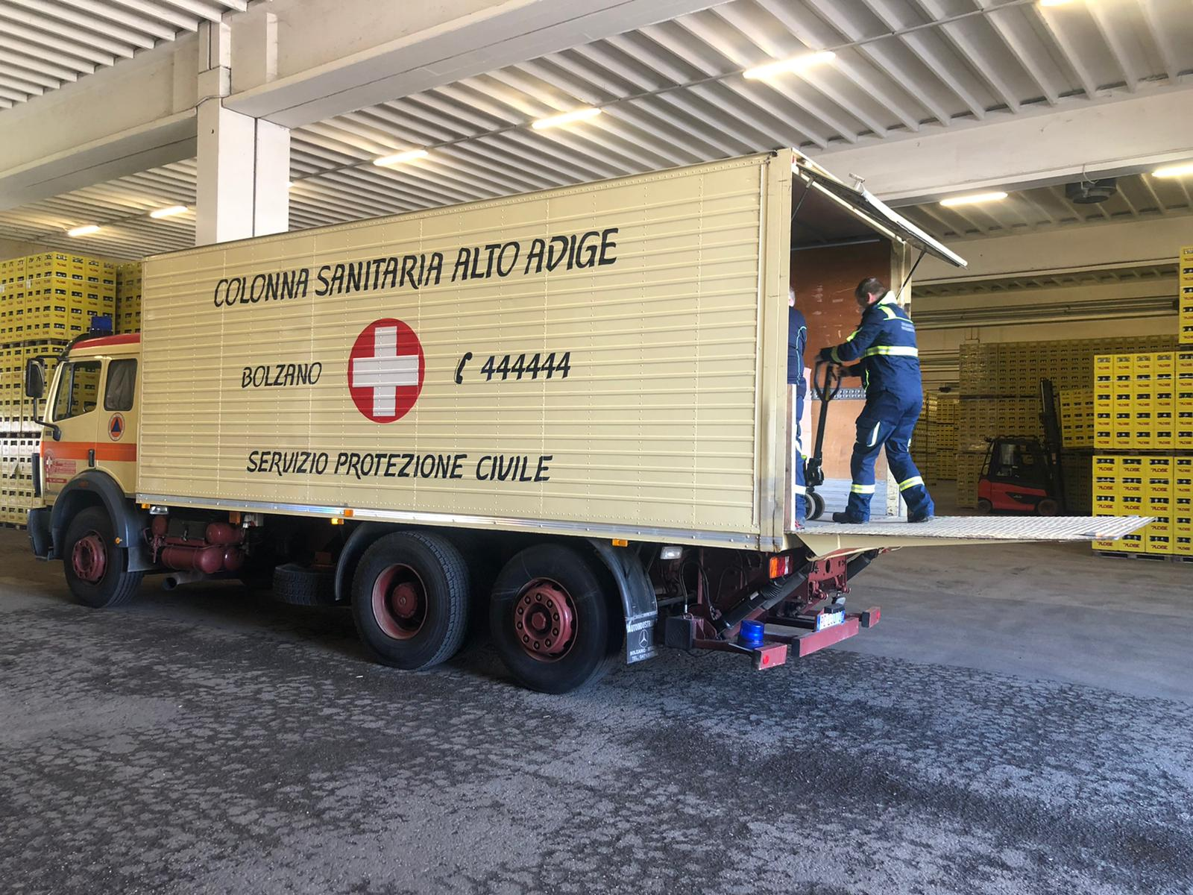

_____________________________________________________________

**Weitere Informationen und Bildmaterial können Sie gerne anfordern bei:**

Plose Quelle AG, Andreas Fellin, Julius-Durst-Strasse 12, I-39042 Brixen (BZ), Südtirol/Italien,

Tel: 0039 0472 836461, info@acquaplose.it, www.acquaplose.com